ICS 77.150.30
H 62


中华人民共和国国家标准
GB/T ××××—××××

数控机床用单向走丝电火花加工用黄铜线

Brass wires for numerically controlled machines and
unidirectional travelling electrical-discharge machining
（预审稿）

××××-××-××发布 ××××-××-××实施
中华人民共和国国家质量监督检验检疫总局
中国国家标准化管理委员会发布

前 言

本标准是按照GB/T1.1-2009给出的规则起草的。
本标准由中国有色金属工业协会提出。

本标准由全国有色金属标准化技术委员会（SAC/TC 243）归口。

本标准负责起草单位：宁波博德高科股份有限公司、有色金属技术经济研究院、芜湖楚江合金铜材有限公司、芜湖恒鑫铜业集团有限公司。
本标准主要起草人：XXX、XXX、XXX、XXX。

数控机床用单向走丝电火花加工用黄铜线

1 范围
本标准规定了数控机床用单向走丝电火花加工用黄铜线的术语、要求、试验方法、检验规则及标志、包装、运输、贮存和质量证明书及订货单（或合同）内容等。
本标准适用于各工业部门不同机型的数控机床单向走丝电火花线切割机床用的圆形黄铜线（以下简称线材）。

2 规范性引用文件
下列文件对于本文件的应用是必不可少的。凡是注日期的引用文件，仅注日期的版本适用于本文件。凡是不注日期的引用文件，其最新版本（包括所有的修改单）适用于本文件。
GB/T 228.1-2010 金属材料 拉伸试验 第1部分：室温试验方法
GB/T 351 金属材料电阻系数测量方法
GB/T 2828.1 计数抽样检验程序 第1部分:按接收质量限（AQL）检索的逐批检验抽样计划
GB/T 5121 （所有部分） 铜及铜合金化学分析方法
GB/T 5231 加工铜及铜合金牌号和化学成分
GB/T 8888 重有色金属加工产品的包装、标志、运输、贮存和质量证明书
GB/T 10573 有色金属细丝拉伸试验方法
GB/T 21652-2008 铜及铜合金线材
GB/T 29094-2012 铜及铜合金状态表示方法
YS/T 482 铜及铜合金分析方法 光电发射光谱法
YS/T 668 铜及铜合金理化检测取样方法
YS/T 815 铜及铜合金力学性能和工艺性能试样的制备方法
JJG 117 平板检定规程

3 术语和定义
下列术语和定义适用于本文件。
3.1
数控机床 numerically controlled machines
指用数控系统控制加工过程的机床。
3.2

单向走丝unidirectional travelling wire electro-discharge machines
线材始终沿着一个方向运行。
3.3
电火花加工 electro-discharge machining；
在一定的介质中，通过工件和工件电极间脉冲火花放电，使工件材料熔化、气化而被去除或在工件表面进行材料沉积的加工方法。

4 要求

4.1 产品分类

4.1.1产品的牌号、状态、规格
线材的牌号、状态和规格应符合表1的规定。

表1 线材的牌号、状态、规格
牌号 | 代号 | 状态 | 直径/mm
H60 | T27900 | 特殊弹性和应力消除(HR12) | 0.20～0.35
H62 | T27600 | 特殊弹性和应力消除(HR12)，  退火到1/2硬(O82) | 0.20～0.35
H63 | T27300 | 特殊弹性和应力消除(HR12) | 0.06～0.35
H63 | T27300 | 退火到1/2硬(O82) | 0.15～0.35
H63 | T27300 | 软化退火(O60) | 0.20～0.35
H65 | C27000 | 特殊弹性和应力消除(HR12) | 0.06～0.35
H65 | C27000 | 退火到1/2硬(O82) | 0.15～0.35
H65 | C27000 | 软化退火(O60) | 0.20～0.35

4.1.2标记示例
线材标记按产品名称、标准编号、牌号（或代号）、状态和规格的顺序表示。标记示例如下：
示例1：用H65（C27000）制造的、特殊弹性和应力消除（HR12）状态、直径为0.10mm的线材标记为：
线材GB/T ××××- H65 HR12- Φ0.10
或 线材GB/T ××××- C27000 HR12-Φ0.10

4.2 化学成分
4.2.1 H60牌号化学成分应符合表2的规定，其他牌号的化学成分应符合GB/T 5231中相应牌号的规定。
表2 H60化学成分
牌号 | 化学成分质量分数/%
牌号 | Cu | Fe | Pb | Sn | Ni | Al | P | Zn | 杂质总和
H60 | 59.0～61.5 | ≤0.15 | ≤0.08 | ≤0.02 | ≤0.02 | ≤0.02 | ≤0.04 | 余量ª | 0.5
ª“余量”表示的元素含量为100%减去表中所列元素实测值所得。
注1：元素含量为上下限者为基体元素和合金元素，元素含量为单个数值者为杂质元素，单个数值表示最高限量；
注2：杂质总和为表中所列杂质元素实测值总和；
注3：表中用“余量”表示的元素含量为100%减去表中所列元素实测值。

4.3 外形尺寸及其允许偏差

4.3.1直径及其允许偏差应符合表3的规定。
表3 线材直径及其允许偏差 单位为毫米
直径 | 直径允许偏差ª
0.06～0.35 | ±0.001
ª当要求允许偏差全为（+）或全为（－）单项偏差时，其值为表中数值的2倍。

4.3.2直度
线材的直度应符合表4的规定。
表4 线材的直度
牌号 | 直径/mm | 状态 | 直度/mm | 波峰数/个
H60 | 0.20～0.35 | HR12 | 每1000≤100 | ≤2
H62 | 0.20～0.35 | HR12 | 每1000≤100 | ≤2
H62 | 0.20～0.35 | O82 | 每1000≤100 | ≤2
H63  H65 | 0.06～0.15 | HR12 | 每1000≤30 | ≤2
H63  H65 | ＞0.15～0.35 | HR12 | 每1000≤100 | ≤2
H63  H65 | ＞0.15～0.35 | O82 | 每1000≤100 | ≤2
H63  H65 | ＞0.15～0.35 | O60 | 每1000≤100 | ≤2

4.3.3翘曲度
线材的翘曲度应符合表5的规定。
表5 线材的翘曲度
牌号 | 状态 | 翘曲度  mm
H60 | HR12 | 每300≤2
H62 | HR12 | 每300≤2
H62 | O82 | 每300≤2
H63，H65 | HR12 | 每300≤2
H63，H65 | O82 | 每300≤2
H63，H65 | O60 | 每300≤2

4.4 力学性能
线材的室温纵向力学性能应符合表6的规定。
表6 线材的室温纵向力学性能
牌号 | 状态 | 直径  mm | 抗拉强度R_{m}  MPa | 断后伸长率A_{100mm}  ％
H60 | HR12 | 0.20～0.35 | 950～1250 | ---
H62 | HR12 | 0.20～0.35 | 900～1200 | ---
H62 | O82 | 0.20～0.35 | 450～550 | ≥15
H63  H65 | HR12 | 0.06～0.35 | 900～1200 | ---
H63  H65 | O82 | 0.15～0.35 | 450～550 | ≥15
H63  H65 | O60 | 0.20～0.35 | 350～450 | ≥20

4.5 电性能
线材在室温20℃条件下的导电率应符合表7的规定。
表7 线材的电性能
牌号 | 状态 | 导电率  %IACS
H60 | HR12 | 19～24
H62 | HR12 | 19～24
H62 | O82 | 19～27
H63  H65 | HR12 | 19～24
H63  H65 | O82 | 19～27
H63  H65 | O60 | 19～27

4.6 表面质量

4.6.1线材表面应光滑、清洁，不允许有裂纹、起皮、起刺、粗拉痕、折叠和夹杂。

4.6.2线材表面颜色应均一，不允许有铜粉、黑斑等缺陷。

4.7 卷（轴）重量及允许偏差

常用卷（轴）装产品规格、卷（轴）重量及允许公差应符合表8的要求。
表8 产品规格、卷（轴）重量及其允许偏差
直径  mm | 卷（轴）重量  Kg | 卷（轴）重量允许偏差  Kg
0.06～0.15 | 1～4 | ±0.03
＞0.15-0.35 | 1～16 | ±0.05
＞0.15-0.35 | ＞16～25 | ±0.08
＞0.15-0.35 | ＞25 | ±0.10
注：需方对线材卷（轴）重量有特殊要求时，可协商进行。

5试验方法

5.1化学成分

线材的化学成分分析方法按GB/T 5121（所有部分）或YS/T 482的规定进行,仲裁时按GB/T 5121（所有部分）的规定进行。

5.2外形尺寸及其允许偏差
5.2.1 线材的直径及直径允许偏差采用分度值为0.001mm的外径千分尺测量。
5.2.2 线材的直度测试应按照附录A的要求进行。
5.2.3 线材的翘曲度测试应按照附录B的要求进行。

5.3力学性能

5.3.1 检测方法

线材的室温力学性能检测方法按GB/T 10573、GB/T 228.1-2010的规定进行。其中直径≤0.25mm的线材按GB/T 10573的规定进行，直径＞0.25mm的线材按GB/T 228.1-2010的规定进行,采用R9试样。
5.3.2 拉伸时夹头移动速度按表9规定进行

表 9 夹头移动速度
断后总伸长率，% | 夹头移动速度ª，mm/min
≤10 | ≤10
＞10-20 | ≤20
＞20-50 | ≤50
ª仲裁试验时夹头移动速度为5mm/min。

5.4电性能

线材的电性能试验按GB/T 351的规定进行。

5.5表面质量

线材的表面质量用目测与手感检验，有争议时用20倍放大镜检验。

5.6卷（轴）重量

线材卷（轴）重量及允许偏差采用相应精度的测量工具进行测量。

6 检验规则

6.1检查和验收

6.1.1 线材应由供方技术监督部门进行检验，保证产品质量符合本标准和订货单（或合同）的规定，并填写质量保证书。

6.1.2 需方对收到的产品应按本标准和订货单（或合同）的规定进行检验，如检验结果与本标准和订货单（或合同）的规定不符合时，应在收到产品之日起3个月内以书面形式向供方提出，由供需双方协商解决，如需仲裁，仲裁取样由供需双方共同进行。

6.2组批
线材应成批提交检验，每批应由同一牌号、状态和直径组成，每批重量应不超过500kg。

6.3检验项目
每批线材应进行化学成分、外形尺寸及其允许偏差、力学性能、电性能、表面质量、卷（轴）重量及允许偏差的检验。

6.4 取样
线材的取样应符合表9的规定。取样方法按YS/T 668的规定进行。力学性能和工艺性能制样方法按YS/T 815的规定进行。
表9 取样
检验项目 | 取样规定 | 要求的章条号 | 试验方法的章条号
化学成分 | 供方每炉取1个试样；需方每批取1个试样 | 4.2 | 5.1
直径及其允许偏差 | 按照GB/T 2828.1规定的取样，选择正常检验一次抽样方案，一般检测水平Ⅱ，接收质量限AQL＝2.5，或供需双方协商 | 4.3.1 | 5.2.1
直度 | 每批任取2轴，每轴取1个试样 | 4.3.2 | 5.2.2
翘曲度 | 每批任取2轴，每轴取1个试样 | 4.3.3 | 5.2.3
力学性能 | 每批任取2轴，每轴取1个试样 | 4.4 | 5.3
电性能 | 每批任取2轴，每轴取1个试样 | 4.5 | 5.4
表面质量 | 按照GB/T 2828.1规定的取样，选择正常检验一次抽样方案，一般检测水平Ⅱ，接收质量限AQL＝2.5，或供需双方协商 | 4.6 | 5.5
卷（轴）重量及允许偏差 | 每卷（轴） | 4.7 | 5.6

6.5检验结果的判定
6.5.1 化学成分不合格时，判该批线材不合格。
6.5.2 线材的直径及其允许偏差和表面质量不合格时，判该卷（轴）线材不合格。每批中不合格卷（轴）数超出接收质量限时，判整批不合格或由供方逐卷（轴）检验，合格后交货。
6.5.3 当直度、翘曲度、力学性能、电性能检测结果中有试样不合格时，应从该批线材中另取双倍数量的试样（其中一个试样必须取自原检验不合格的那轴线材）进行重复试验，重复试验结果全部合格，则判该批线材合格。若重复试验结果仍有试样不合格，则判该批线材不合格，或由供方逐卷（轴）检验，合格者交货。
6.5.4卷（轴）重量不合格时，判该卷（轴）线材不合格。

7 标志、包装、运输、贮存和质量证明书
线材的标志、包装、运输、贮存和质量证明书按GB/T 8888的规定进行。

8 订货单（或合同）内容
订购本标准所列材料的订货单（或合同）内应包括下列内容；
a)产品名称；
b)牌号；
c)状态；
d)直径；
e)重量或卷（轴）数；
f)本标准的编号；
g)其他。

附录A
（规范性附录）

线材直度测量方法

A.1范围

本附录规定了线材直度的测量方法。

本附录适用于线材直度的测量。

A.2测量步骤

A.2.1 取待测量的线材1200mm长，置于垂直地平面的测量板上，将一端线头插入限位孔A，同时将线上一点固定于测量板上B点（B点与原点D的垂直距离为1000mm），另一端呈自由状态。

A.2.2 测量板要求选用2级平面度，尺寸大于200mm×1200mm的工作面，其具体要求参照JJG 117中的相应规定。

A.2.3 用目视找出线材与水平刻度的垂直点C，读出点C与原点D的位移差a，即为线材的直度。

A.2.4 用目视找出线材在竖直刻度线上出现的波峰数。如图A.1所示。
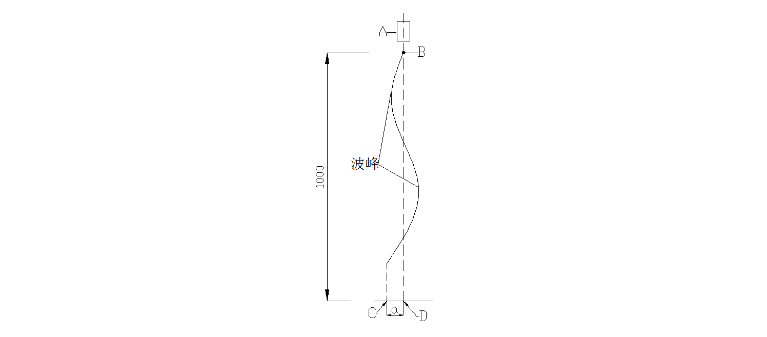
图A.1直度测量示意图

附录B
（规范性附录）

线材翘曲度测量方法

B.1范围

本附录规定了线材翘曲度的测量方法。

本附录适用于线材翘曲度的测量。

B.2测量步骤

B.2.1将待测量的线材310mm长，置于水平测量板上，使线材的大部分长度方向与平面接触，固定一端B，使线材固定端与平面贴平，另一端自由伸展。

B.2.2测量板要求选用2级平面度，尺寸大于200mm×400mm的工作面，其具体要求参照JJG 117中的相应规定。

B.2.3用目视找出自由端A，用测量工具测量边A与平面之间形成的高度差a，即为线材的翘曲度。如图B.1所示。
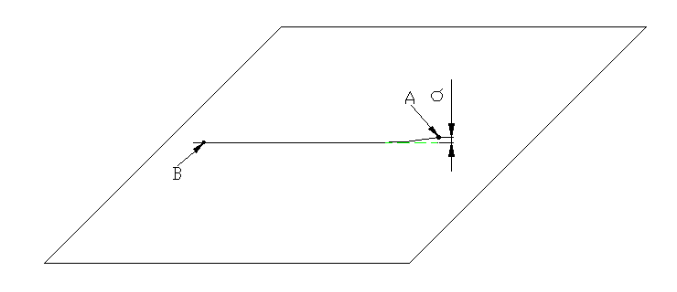
图B.1翘曲度测量示意图

